七上系列测试第四章图形认识初步
姓名___________成绩
一、填空题。（13×3=39分）
1．时钟表面5点30分时，时针与分针所夹角的度数是________________。
2．已知点A、B、C三个点在同一条直线上，若线段AB=8，BC=5，则线段AC=_________
3.电筒发射出去的光线，给我们的形象似
4．如图，四点A、B、C、D在一直线上，则图中有______条线段，有_______条射线；
.
.
.
.
A
B
C
D
1
2
3
x
y

5．若要使图中平面展开图按虚线折叠成正方体后，相对面上
两个数之和为6，x=_ ___，y=______.
6．要在墙上固定一根木条，至少要 个钉子，根据的原理是
7、天河宾馆在重新装修后，准备在大厅的主楼道上铺设某种红色地毯，已知这种地毯每平方米售价30元，主楼道宽2米，其侧面如图 所示。问购买这种地毯至少
3m
6m
需要 元。
8、如图，将一副直角三角板叠在一起，使直角顶点重合于点O， 则∠AOB＋∠DOC＝
9．________度________分；________．
10．如果一个角的补角是，那么这个角的余角是________．
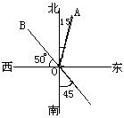11．乘火车从站出发，沿途经过个车站可到达站，那么在两站之间最多共有________种不同的票价
12、一个角的8倍等于这个角的补角，则这个角为 。
13、∠1+∠2=180°,∠2+∠3=180°,根据___ __ ___,得∠1=∠3.
二、选择题。（11×3=33分）
1．如图的几何体，左视图是 （ ）

2、下列说法中，正确的有（ ）
①过两点有且只有一条直线 ②连结两点的线段叫做两点的距离
③两点之间，线段最短 ④若AB＝BC，则点B是线段AC的中点
A．1个 B．2个 C．3个 D．4个
3、下面四个图形都是由相同的六个小正方形纸片组成，小正方形上分别贴有 北京$\text{2008}$年奥运会吉祥物五个福娃（贝贝、晶晶、欢欢、迎迎、妮妮）的卡通画和奥运五环标志，如果分别用“贝、晶、欢、迎、妮”五个字来表示五个福娃，那么折叠后能围成如图所示正方体的图形是（ ）
欢
迎
妮
(第1题图)
C
迎
妮
欢
晶
贝
B
妮
迎
欢
晶
贝
★（1）
晶
欢
迎
妮
贝
A
★（1）
★（1）
欢
晶
jing
妮
迎
★（1）
贝

D

4．将如图所示的正方体沿某些棱展开后，能得到的图形是（ ）
A． B． C． D．

5．经过任意三点中的两点共可画出（ ）
A．1条直线 B．2条直线
C．1条或3条直线 D．3条直线
6、甲从O点出发，沿北偏西30°走了50米到达A点，乙也从O点出发，沿南偏东35°方向走了80米到达B点，则∠AOB为（ ）
A．65° B．115° C．175° D．185°
7、下列各图经过折叠后不能围成一个正方体的是 （ ）
（A）
（B） （C） （D）

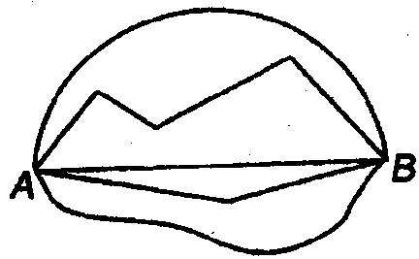
8、下面的语句中，正确的是（ ）
（A）线段AB和线段BA是不同的线段；（B）∠AOB和∠BOA是不同的角；
（C）“延长线段AB到C”与“延长线段BA到C”意义不同；
（D）两个角不能既相等又互补
9、如图，从A地到B地有多条道路，一般地，人们会走中间的直路，而不会走其他的曲折的路，这是因为（ ）
（A）两点之间线段最短 （B）两直线相交只有一个交点
（C）两点确定一条直线 （D）垂线段最短
10．如果与互补，与互余，则与的关系（ ）
（A）= （B） （C） （D）以上都不对
11． 将下列图形绕直线l旋转一周, 可以得到右图所示的立体图形的是( )
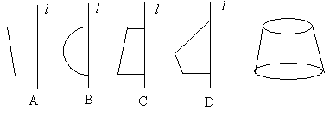

三、解答题。（48分）
1．根据下列要求画图：（6分）
A
·
B
·
O
·
（1）连接线段AB；
（2）画射线OA，射线OB；
（3）在线段AB上取一点C，在射线OA上取一点D
（点C、D不与点A重合），画直线CD，使直线CD
与射线OB交于点E。
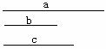
2． 用尺规画出下列图形：已知、、（）
求作线段AB使AB=$2c−b+a$。（不要求写画法） （5分）

3．（6分）计算：（1）48°39′＋67°41′； （2）90°－78°19′40″；（3）

4．一个角的余角比它的补角的还少40°，求这个角。（5分）

5、如图,AD=DB, E是BC的中点,BE=AC=2cm,求线段DE的长.（6分）

6．如图，OC平分∠AOD，OE是∠BOD的平分线，如果∠AOB=130º，那么∠COE是多少度？（5分）
E
A
D
C
O
B

7．(6分)．如图所示，点O是直线AB上一点，OE，OF分别平分∠AOC和∠BOC，若∠AOC＝68°，则∠BOF和∠EOF是多少度？
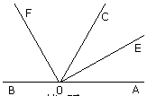

8、猜一猜，做一做（9分）
15．如图，点C在线段AB上，AC = 8 cm，CB = 6 cm，点M、N分别是AC、BC的中点。
（1）求线段MN的长；
（2）若C为线段AB上任一点，满足AC + CB = a cm，其它条件不变，你能猜想MN的长度吗？并说明理由。你能用一句简洁的话描述你发现的结论吗？
（3）若C在线段AB的延长线上，且满足ACBC = b cm，M、N分别为AC、BC的中点，你能猜想MN的长度吗？请画出图形，写出你的结论，并说明理由。

